ΜΑΛΔΙΒΕΣ – Τιμοκατάλογος
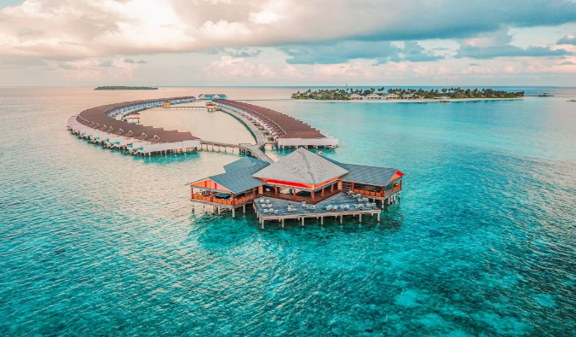
Εξωτικά πακέτα διακοπών

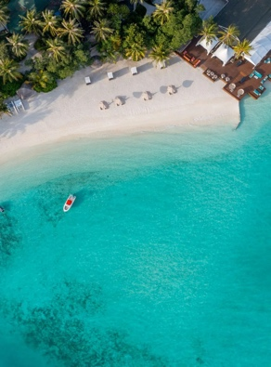
Οι Μαλδίβες αποτελούν έναν από τους κορυφαίους εξωτικούς προορισμούς, ιδανικό για honeymoon, πολυτελείς διακοπές και απόλυτη χαλάρωση.

ΞΕΝΟΔΟΧΕΙΑ ΕΠΟΧΙΚΟΤΗΤΑ ΤΙΜΗ ΚΑΤ’ΑΤΟΜΟ

1545€
1230€
1195€
1215€
10/1-28/2,1/3-5/4
6/4-30/4
1/5-30/9
1-31/10
- Kuredu Island Resort 4*
Πλήρης Διατροφή- Garden Bungalow
Μεταφορές με αεροπλάνο και ταχύπλοο

11/1-9/4
11/4-30/6
1/7-31/8
1/9-30/9
1/10-31/10
1955 €
1730€
1780€
1730€
1780€
- Kandima Maldives 4*
Ημιδιατροφή - Sky studio
Μεταφορές με αεροπλάνο και ταχύπλοο

10/1-12/4
13/4-30/6
1-30/9
1/10-31/10
1875€
1625€
1625€
1780€

- Avani Fares Maldives 5*
Ημιδιατροφή Premium ocean view
Μεταφορές με αεροπλάνο και ταχύπλοο

11/1-7/3
8/3-30/4
1/5-30/6
1/7-19/7
20/7-31/8, 1/9-31/10
2135€
2055€
1395€
1425€
1550€

- Kuramathi Maldives 4*
Πλήρης διατροφή Beach Bungalow
Μεταφορές με ταχύπλοο

10/11- 12/4
13/4 - 30/6
1/7 - 30/9
1 - 31/10
2725€
2115€
1965€
2240€
- Cocoon Maldives 5*
Πλήρης διατροφή-Beach villa
Μεταφορές με υδροπλάνο

11/1 - 12/4
13/4 - 30/6
1/7- 30/9
1/10 - 31/10
2545€
1935€
1775€
1995€
- Joy Island 5*
Πλήρης διατροφή-Beach villa
Μεταφορές με ταχύπλοο

11-30/1, 1-30/3, 1-9/4
1-28/2
10-30/4
1/5-19/7, 1/9-30/9
20/7-31/8, 1/1-31/10
1935€
1995€
1760€
1460€
1495€
- Kurumba Maldives 5*
Ημιδιατροφή
Superior room
Μεταφορές με ταχύπλοο

2445
2030
2260
11/1-9/5
10/5-30/9
1/10-31/10
2445€
2030€
2260€
- The Standard Huruvalhi 5*
Ημιδιατροφή
Ocean overwater villa with pool
Μεταφορές με υδροπλάνο

6130€
5515€
5305€
5305€
3815€
3845€
4525€
10/1-28/2
1/3-30/4
1-10/5
11/5-31/8
1/9-30/9
1/10-31/10

6130€
5515€
5305€
3815€
3845€
4525€
- JW Marriott Maldives 5*
Ημιδιατροφή
Sunrise overwater villa with pool
Μεταφορές με υδροπλάνο
8755€
10275€
9885€
9885€
6895€
6225€
7235€

10/1-14/2,22-30/4
15/2-21/2
1-10/5,30/9-6/10
11/5-30/6
1/7-29/9
6-31/10
8755€
10275€
9885€
6895€
6225€
7235€
- The Ritz-Carlton,
Fari Islands 5*
Ημιδιατροφή-Ocean villa with pool
Μεταφορές με γιοτ

2245€
1895€
2245€
2245€
1895€
2245€
10/11-30/4
1/5-30/9
1-31/10
- Fushifaru Maldives 5*
Ημιδιατροφή
Sunrise beach villa
Μεταφορές με αεροπλάνο και ταχύπλοο


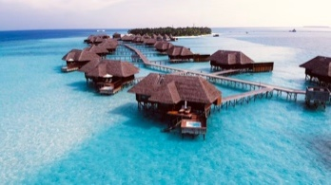
Τα πακέτα περιλαμβάνουν:
- Αεροπορικά εισιτήρια με QATAR AIRWAYS μέσω Doha
- 5 νύχτες με διατροφή (HB / FB) σε δίκλινο σε ξενοδοχείο της επιλογής σας,
- Μεταφορές από και προς το αεροδρόμιο
- Φόροι διαμονής.

Δεν περιλαμβάνονται οι φόροι αεροδρομίων: 450€

Παρατηρήσεις
Απαιτείται διαβατήριο σε 6μήνη ισχύ. Τα στοιχεία των ταξιδιωτών (ονόματα) πρέπει να είναι ακριβώς όπως αναγράφονται στο διαβατήριο.

Οι αεροπορικοί ναύλοι είναι ειδικοί και ισχύουν για περιορισμένο αριθμό θέσεων.
Όλες οι τιμές έχουν υπολογισθεί με βάσει τις νομισματικές ισοτιμίες που ισχύουν την ημέρα έκδοσης του τιμοκαταλόγου.
Οι τιμές των φόρων θα επιβεβαιώνονται την ημέρα έκδοσης των αεροπορικών εισιτηρίων καθώς βασίζονται στην ισχύουσα τιμή πετρελαίου.
Υπάρχει δυνατότητα κράτησης και σε resort της επιλογής σας.
Δυνατότητα ταξιδιού και με Emirates, Air Arabia, Gulf Air, Etihad.
Εξόφληση 30 μέρες πριν την αναχώρηση.

Οι τιμές ισχύουν με κράτηση μέχρι 31/1/2026.

